НЕ ВЕРНО:
Линейно-показательный квазидизъюнктивный оператор. Генерирующая функция 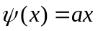, а 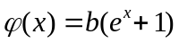. Параметр b > 1, значения оператора на зависят от параметра а функции 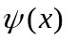. Поэтому примем 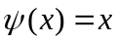 Для задания параметра b такого оператора достаточно указать λ_{φ.} (1.0 > λ_{φ} >0,5) .
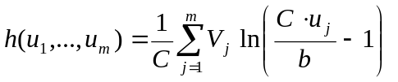.
При 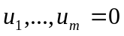 у нас под логарифмом отрицательные значения – нарушается условие нормировки

Нужно 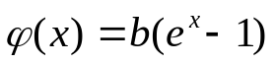:

Учитывая линейность функции масштабный коэффициент 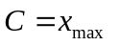Значение x_{max.}может быть определено из уравнения:
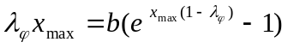
или из уравнения:
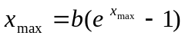.
Получили систему двух уравнений для определения b и x_{mzx}.
Выразим параметр b из этих уравнений:
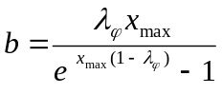
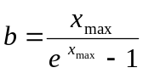. (***)
Значение x_{max.} определяется из уравнения:
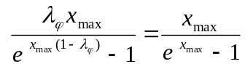
После вычисления x_{max.} по формуле (***) рассчитывается b.
Получим выражения для данного оператора агрегирования:
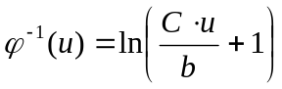
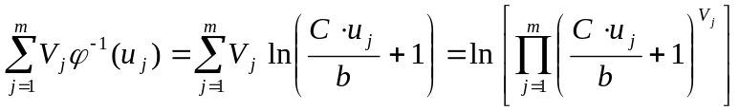
Оператор имеет вид: 

